Braas Opal Standard (Segmentschnitt) Biberschwanzziegel Firstlüfterplatte
BMI Deutschland BRAAS

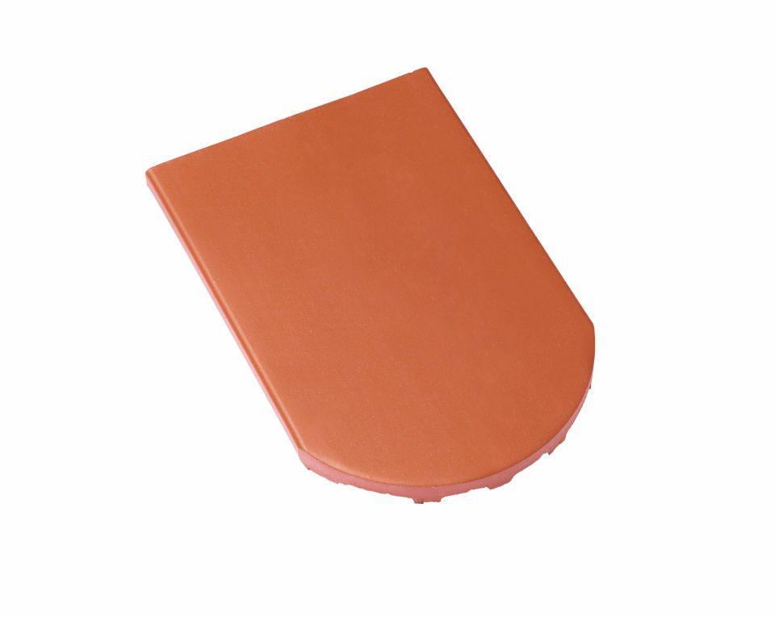Eigenschaften
Art Formziegel
Lüftungs-Ziegel
Farbton
anthrazit, rot
Format
Ganzer Ziegel
Oberfläche
engobiert
Breite (mm)
180,00
Länge (mm)
260,00
Farbtonbezeichnung Hersteller
Kupferrot, Naturrot, Anthrazit

